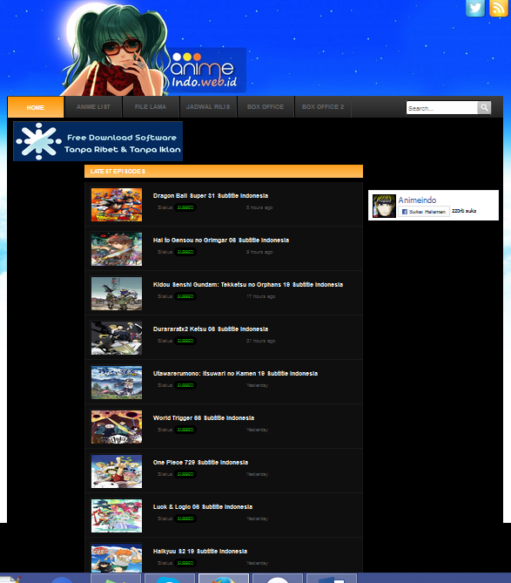

Widget MovieTitle: widget yang berisi texboxtitle, widget image, widget status dan widget timepost.

Digunakan untuk melink ke halaman film yang dituju

Widget Follow us Box : terdiri dari button dengan gambar.

Untuk masuk ke link twitter dan feed

Widget Facebook like box: Terdapat widget textbox dengan link, widget face icon, widget like fb

Widget animeindo.web.id

Widget TableMovie : widget yang berisi texbox dengan icon dan link

Widget Logo Animeindo:

Terdapat widget logo dengan link

Widget MenuList:

Terdapat widget textbox dengan link

Widget Advertise : widget yang berisi gambar iklan

Widget Search movie :

Untuk mencari judul film yang dicari

Widget pada Link Animeindo.web.id yang di akses tanggal 15 februari 2015. Browser yang digunkan Firefox 44.0.2